

Rapport Atelier BootStrap : atelier 1

Développement web.

***Réaliser par* : *Encadré par*:**

* + Berbar Mohammed. Mr.Lotfi EL AACHAK

Objectif : L’objectif principal de ce Travail pratique et de se familiariser avec les fonctionnalités de Bootstrap en réalisant plusieurs page web.

# 1. Développez une page web similaire a la page suivante :

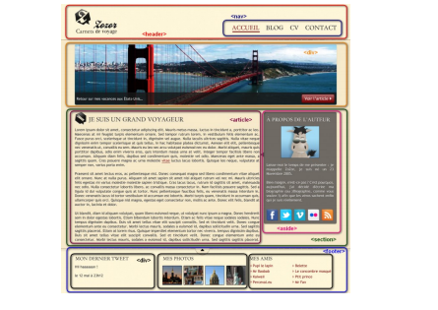

## Réalisation de la page web.

## Partie html :

La page web est constitué de 3 grand partie :

* Header
* Section
* Footer

### Header :

* J’ai utilisé :
* La balise header qui va contenir les composantes de la partie header.
* Les div pour contenir le logo avec les phrases en bas de ce dernier.
* Le nav ,ul ,li pour réaliser la barre navigation.

### Section :

* J’ai utilisé :
* La balise section qui va contenir les composantes de la partie section.
* L’ article, aside pour contenir les deux paragraphes et les images.
* Le nav ,ul ,li pour réaliser la barre navigation.

### Footer :

- J’ai utilisé :

* La balise footer qui va les composantes de la partie footer.
* Les div pour contenir les trois parties avec les images.
* Le ul, li pour réaliser la liste à droite de footer.

## Partie css :

* J’ai utilisé :
* @font-face pour importer les fontes.
* Font-family pour définir les font au paragraphe ciblé.
* Font size pour choisir la taille de l’écriture.
* Background pour définir les images qui couvre l’arrière-plan.
* Display flex pour positionner les éléments soit en colonne ou bien en ligne.
* Margin et padding pour positionnez les éléments de puis l’intérieur et l’extérieur.

# 2. Développez un formulaire pour l’inscription online pour une formation continue avec BootStrap.

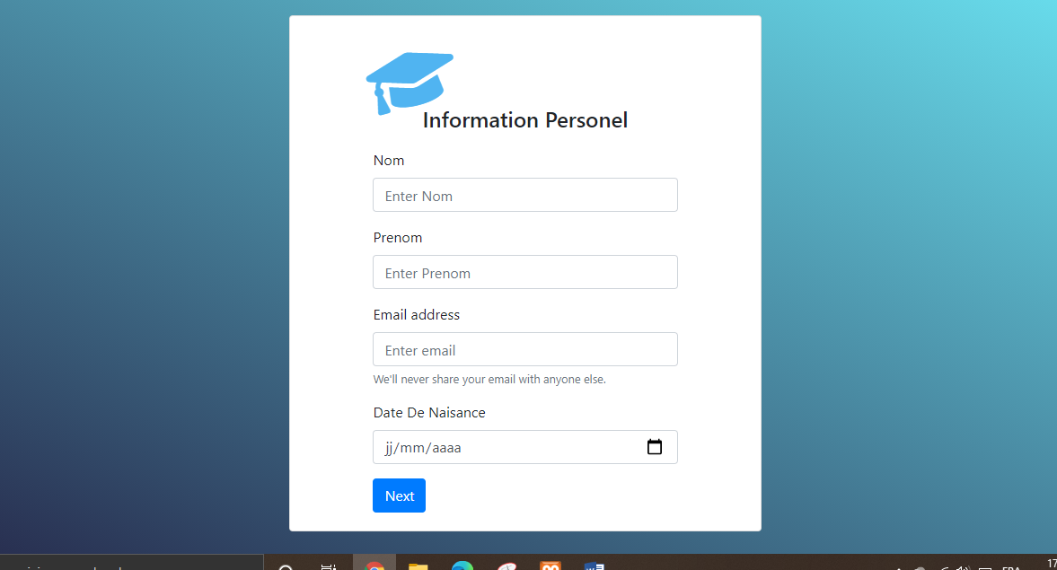

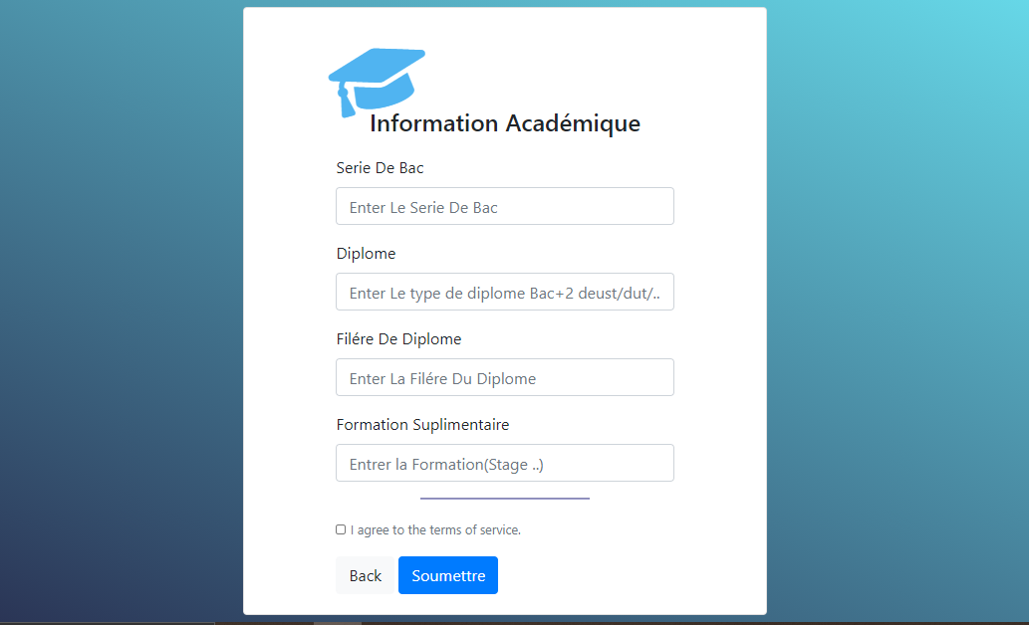

## Partie html :

Le site web est constitué de 2 page avec la même structure :

* Une seule partie à l’intérieur de container.

### Container :

- J’ai utilisé :

* La balise div qui va contenir les composantes de la page.
* La i pour contenir l’icone.
* Le label, input  pour réaliser les diffèrent champs du formulaire.
* Le button pour basculer entre les deux pages ou pour soumettre .

## Partie css :

### Partie bootstrap :

- J’ai utilisé :

* La classe container de bootstrap pour contenir les éléments du formulaire.
* La classe card , card-body pour stylé la formulaire.
* Les classes col-lg col-xl col-sm col-md pour adapter l’emplacement du formulaire a l’aide de la structure grid qui est définie par bootstrap.
* Les classes form-group,form-control pour stylé les inputs et les labels.

### Partie sans bootstrap :

- J’ai utilisé :

* La back-ground pour définir l’arrière-plan du formulaire.
* La classe rotate-icone pour positionner l’icone et changer sa couleur.

# 3. Développez une page web qui représente une galerie des photos « Trombinoscope » avec BootStrap.

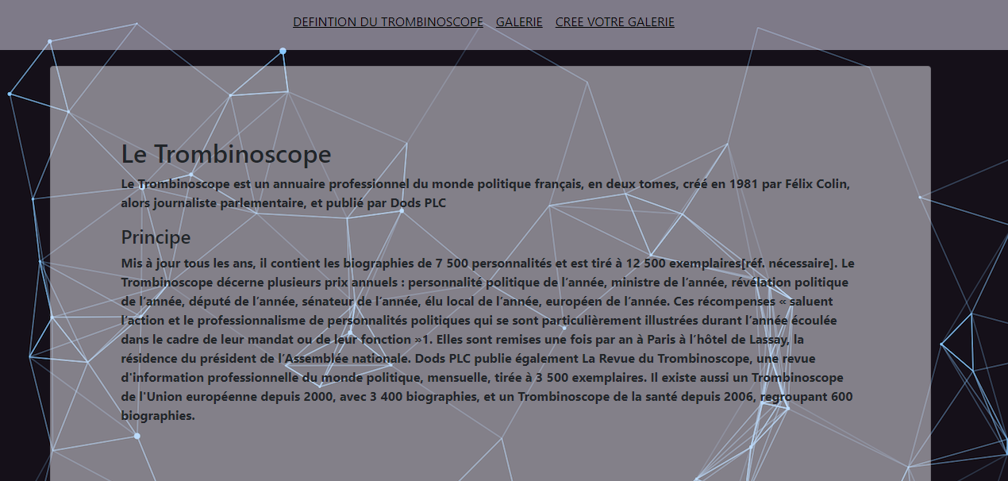 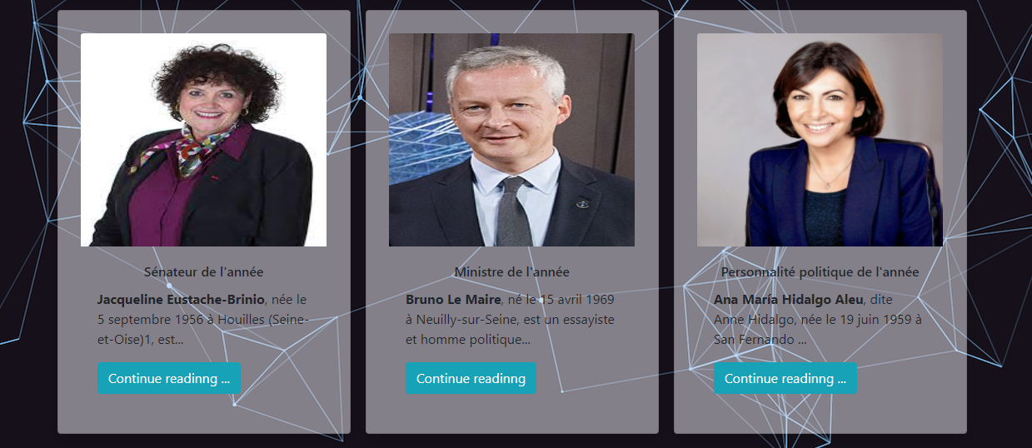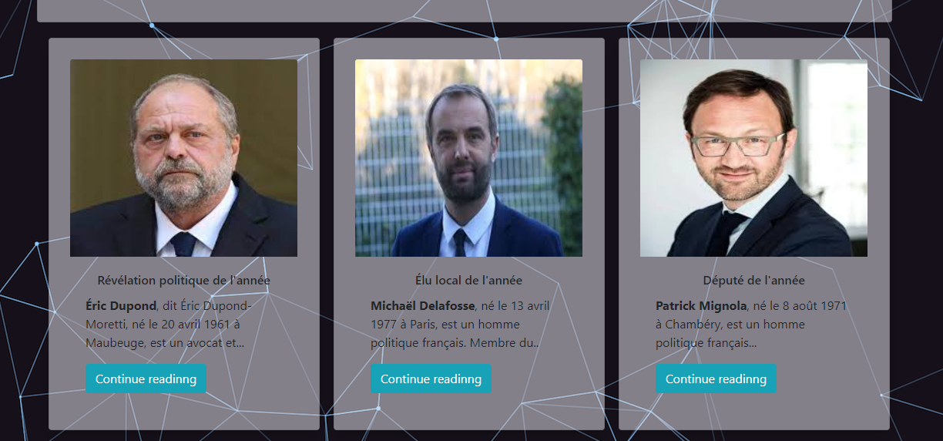

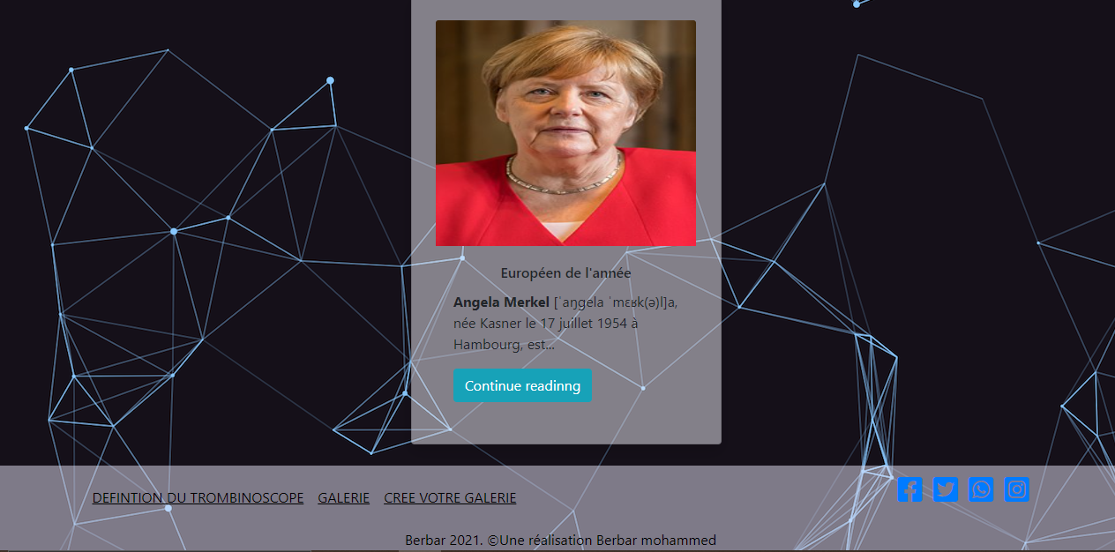

## Partie html :

La page est constituée de 3 parties :

* header.
* Section.
* Footer.

### Header :

* J’ai utilisé :
* La balise header qui va contenir les composantes de la partie header.
* Le nav ,ul ,li pour réaliser la barre navigation.

### Section :

* J’ai utilisé :
* La balise section qui va contenir les composantes de la partie section.
* Les balises h6 , strong pour manipulé la font .

### Footer :

- J’ai utilisé :

* La balise footer qui va les composantes de la partie footer.
* Le ul, li pour réaliser la barre de navigation de footer.
* Les i pour contenir les icones.

## Partie css :

### Partie bootstrap :

### Header :

* J’ai utilisé :
* La balise header qui va contenir les composantes de la partie header.
* Les classes navbar navbar-expand de bootstrap pour stylé la barre de navigation.
* Les classes nav-item , active pour stylé les éléments de la barre navigation.

### Section :

* J’ai utilisé :
* La classes container qui va contenir les composantes de la partie section.
* La classe card ,card-body,card-text,card-img-top pour stylé le paragraphe et les photos de la galerie.
* Les classes col et row pour positionner les card en fonctionne de la taille de l’écran.

### Footer :

- J’ai utilisé :

* La classes container qui va contenir les composantes de la partie footer.
* Les classes navbar navbar-expand de bootstrap pour stylé la barre de navigation.
* Les classes nav-item , active pour stylé les éléments de la barre navigation.

### Partie sans bootstrap :

- J’ai utilisé :

* La background dans la classe card pour définir l’arrière-plan des cardes et l’arrière-plan de body et de les navbars.

# 4. Essayez de réaliser une page web pour les annonces de location/vente des biens immobiliers avec BootStrap.

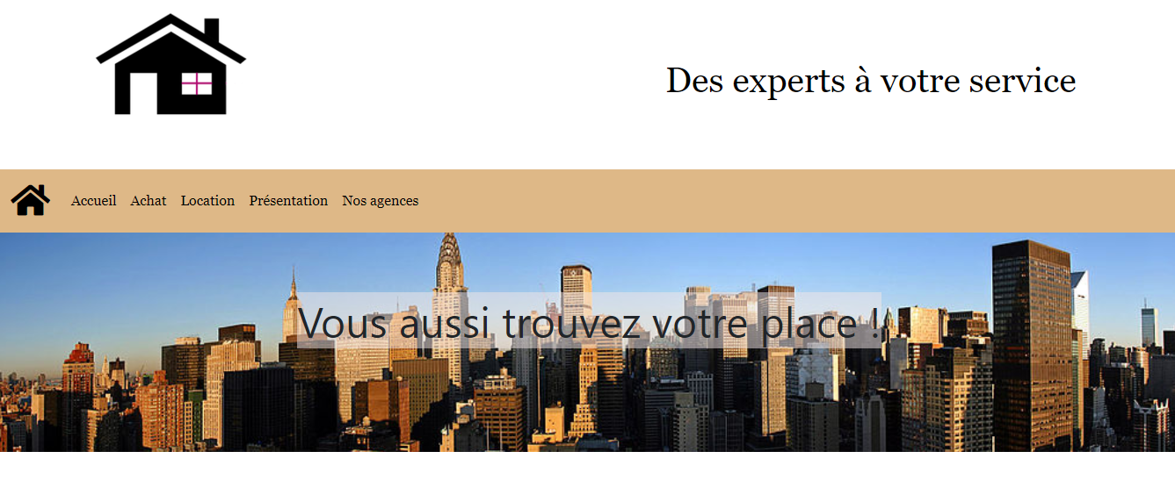 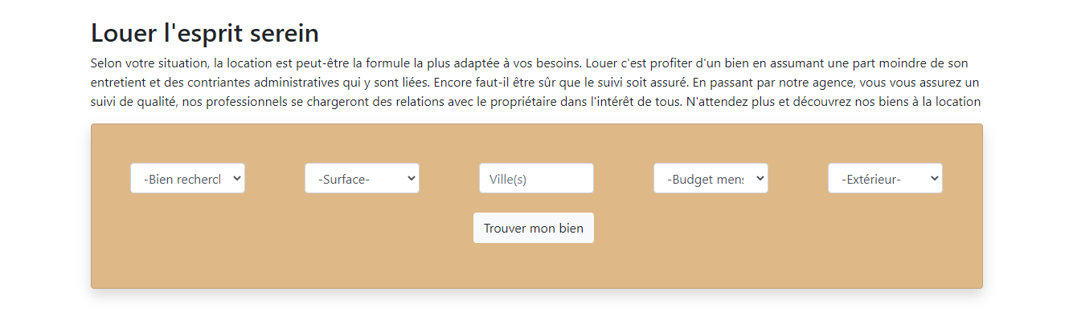 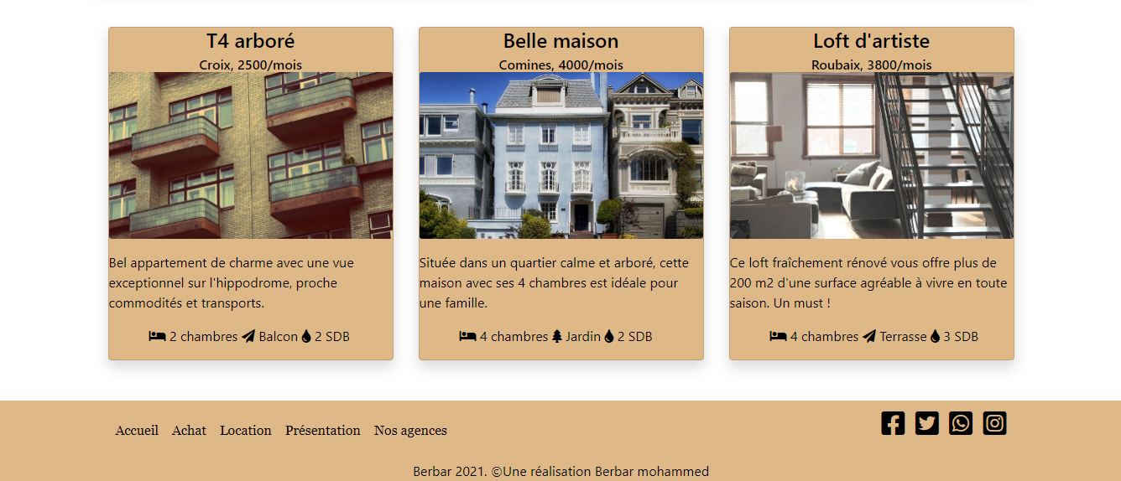

## Partie html :

La page est constituée de 3 parties :

* header.
* Section.
* Footer.

### Header :

* J’ai utilisé :
* La balise header qui va contenir les composantes de la partie header.
* Le nav ,ul ,li pour réaliser la barre navigation.
* Figure,aside pour le logo de site web et la phrase a droite.

### Section :

* J’ai utilisé :
* La balise section qui va contenir les composantes de la partie section.
* Les balises select , option pour la partie de formulaire.
* P,Figure,span pour les paragraphes à l’intérieur des cards.

### Footer :

- J’ai utilisé :

* La balise footer qui va les composantes de la partie footer.
* Le ul, li pour réaliser la barre de navigation de footer.
* Les i pour contenir les icones.

## Partie css :

### Partie bootstrap :

### Header :

* J’ai utilisé :
* La balise header qui va contenir les composantes de la partie header.
* Les classes col et row pour positionner le logo et la phrase en fonctionne de la taille de l’écran.
* Les classes navbar navbar-expand de bootstrap pour stylé la barre de navigation.
* Les classes nav-item , active pour stylé les éléments de la barre navigation.

### Section :

* J’ai utilisé :
* La classes container qui va contenir les composantes de la partie section.
* Les classes form-group,form-control pour stylé les élément du formulaire.
* La classe card ,card-body,card-text,card-img-top pour stylé le paragraphe et les photos.
* Les classes col et row pour positionner les card en fonctionne de la taille de l’écran.

### Footer :

- J’ai utilisé :

* La classes container qui va contenir les composantes de la partie footer.
* Les classes navbar navbar-expand de bootstrap pour stylé la barre de navigation.
* Les classes nav-item , active,nav-link pour stylé les éléments de la barre navigation.

### Partie sans bootstrap :

- J’ai utilisé :

* Les classes jumbotron et appeal pour stylé la photo en bas de la navbar qui est dans le header.
* La classe bg pour la couleur de background des navbars et des cards.